Process Standard 工序标准





更新记录Update
版本Revision | 日期 Date | 修改内容 Changes and comments
0.1 | 2015/12/01 | 初稿/ljin4

1 引言 4
2 信息描述 4
2.1 盘点实例 4
2.2 盘点初始化 4
2.3 盘点调整 4
3 功能描述 4
3.1 日常盘点 5
3.1.1 日常盘点流程图 5
3.1.2 日常盘点流程描述 7
3.1.3 日常盘点流程相关说明 8
3.1.4 盘点调整逻辑 8
3.2 主数据 8
3.2.1 通用主数据 8
4 接口描述 9
4.1 日常盘点相关操作界面 9
4.1.1 盘点实例生成 9
4.1.2 盘点实例管理 10
4.1.3 盘点模板数据维护 11
4.1.4 PDA盘点 11
4.2 盘点分析相关操作界面 18
4.2.1 盘点调整界面 18
4.2.2 盘点信息报表界面 21
4.3 SAP接口 22
4.3.1 盘点差异过账接口 22
4.4 设备接口 22
4.4.1 无 22

引言
该文档为IMES3.0盘点管理的业务需求蓝图。

信息描述

盘点实例
盘点实例是一次盘点过程所对应的一个凭证，为一对一的关系。每次盘点前必须创建一个盘点实例。

盘点初始化
盘点初始化是指在盘点开始前将原始的状态信息全部用镜像保存下来，如条码状态、料箱状态、库存状态等。

盘点调整
盘点调整是指按照实际盘点的结果，统计实盘数与账面数的差异，并调整MES以及SAP的库存。

功能描述

日常盘点

日常盘点流程图
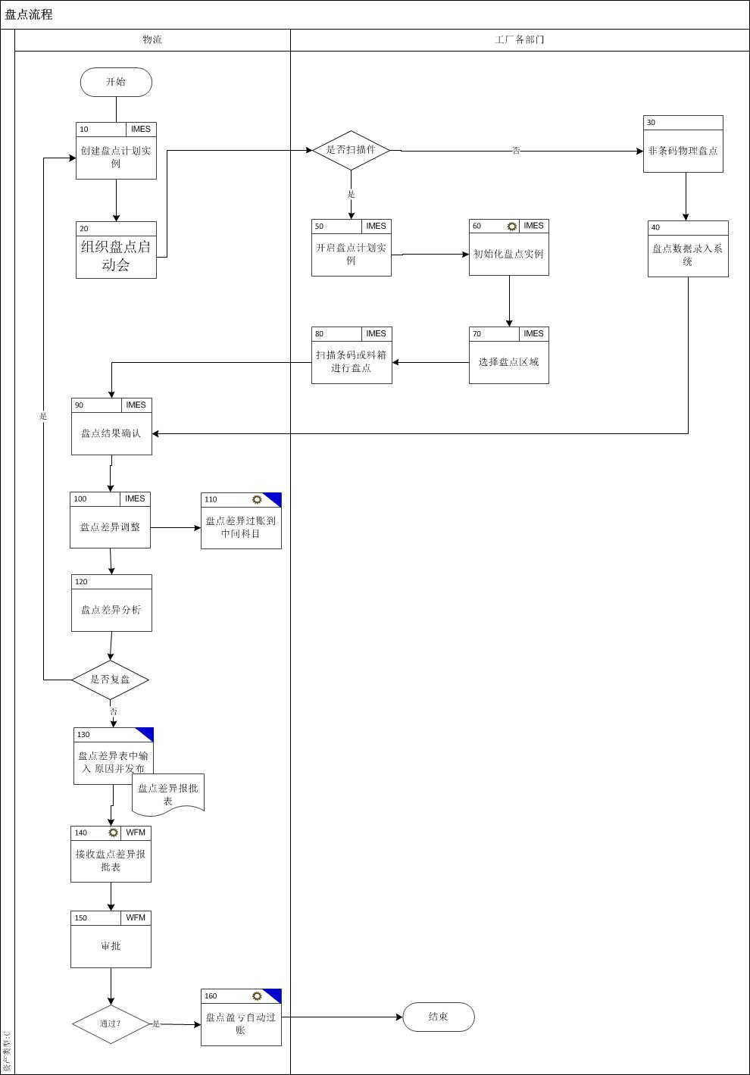

日常盘点流程描述
步骤代码 | 角色 | 步骤描述 | 输入 | 输出 | 相关系统 | 备注
10 | 物流 | 盘点协调人员在MES里创建盘点实例.盘点实例以库位/零件号/零件类型为主键.默认盘点实例为未开启状态 | 库位/零件号/零件类型 | 盘点启动表  IMES中创建盘点实例 | IMES
20 | 物流 | 组织盘点启动会,安排具体盘点任务 | 盘点启动表
30 | 工厂各部门 | 如果不是扫描件,则进入非条码物理盘点流程.进行盘点 | 盘点采集表 | 盘点数据
40 | 工厂各部门 | 在IMES的盘点手工录入界面录入盘点数据 | 盘点数据 |  | IMES
50 | 工厂各部门 | 在IMES里的实例管理模块中开启盘点实例 |  |  | IMES
60 | 工程各部门 | 接50步骤，自动初始化盘点实例 |  |  | IMES
70 | 工厂各部门 | 进入PDA终端，确认并选择盘点区域。进入盘点系统 |  |  | IMES
80 | 工厂各部门 | 扫描条码或料箱进行盘点。条码和料箱可进行产品性质更改。料箱还可进行重打包及重上架。 |  |  | IMES
90 | 物流 | 通过不同的盘点结果报表，进行盘点结果确认 | 盘点结果分析报表 | 盘点差异结果 | IMES
100 | 物流 | 在IMES中进行盘点差异调整。可以反复调整盘点结果并重新进行盘点差异调整。系统每次需记录最后一次调整的盘点结果，用新的差异部分过账。 |  |  | IMES
110 | 物流 | 接100步骤，自动同步入SAP将盘点差异过账中间科目。 |  |  | SAP
120 | 物流 | 在IMES中通过盘点差异分析报表进行盘点差异分析 | 盘点差异分析报表 |  | IMES
130 | 物流 | 如果120步骤分析结果判断为复盘，则跳转到10步骤重新创建盘点计划。如果判断结果为通过，则在SAP中输入盘点差异原因并发布 |  | 盘点差异报批表 | SAP
140 | 物流 | WFM自动接收盘点差异报批表，启动审批流程 |  |  | WFM
150 | 物流 | 相关人员在WFM中进行盘点差异审批 |  |  | WFM
160 | 物流 | 如果通过则自动在SAP中进行盘点盈亏自动过账 |  |  | SAP

日常盘点流程相关说明
- 创建盘点实例时需正确的填写盘点开始日期和结束日期，后续有相关校验。
- 员工盘点以盘点区域代码作为选择依据，盘点不同的区域代码需要及时切换。
- 盘点开始前需要关闭所有相关的开放的移库单及发运单。
- 初始化的条码和料箱镜像永远是全集
- 涂装线内的条码是靠点数量，手工录入盘点结果。
- 盘点过程中记录条码及对应零件、库位和数量，最终用库位零件数量的汇总作为盘点结果。
- 系统以员工选择的当前盘点区域代码来做校验，因此

盘点调整逻辑
- 选择盘点实例
- 没盘到的条码和料箱需要下架
- 清理料箱相关信息
- 盘点结果分析
- 盘点库存调整

主数据

通用主数据

盘点区域主数据
盘点区域主数据包含：
抬头数据：盘点区域代码、库位、外加一些有关库存状态的配置字段。。。
明细数据：盘点区域代码包含的可以被盘到的不同零件不同状态的组合。
该主数据在IMES里直接配置。目的库位能切换到的条码状态需要用配置表的形式预先配出来，系统通过BOM的打散来确定被盘到的产品能否在当前盘点的区域代码下盘点，并自动进行产品状态的切换，如果有超过两种以上可选状态的则让用户直接选择。遇到不能在当前盘点区域代码下盘的产品则直接报错，提示员工先做完条码变更再来盘
红色字体需设计阶段详细定义。

接口描述

日常盘点相关操作界面

盘点实例生成

主界面

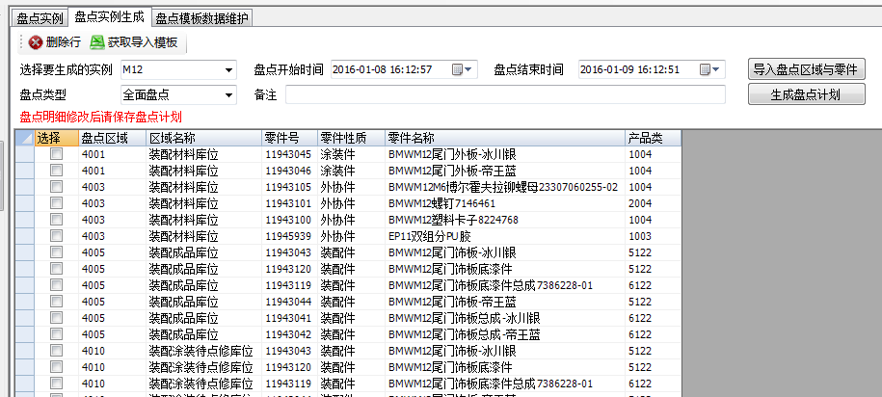
- 选择实例模板(模板可在盘点模板数据维护里提前维护),或可选择“导入盘点区域与零件”来手工导入。
- 确认盘点开始时间和盘点结束时间，盘点类型，维护盘点代码。
- 盘点计划创建后默认为关闭状态。

盘点实例管理

主界面
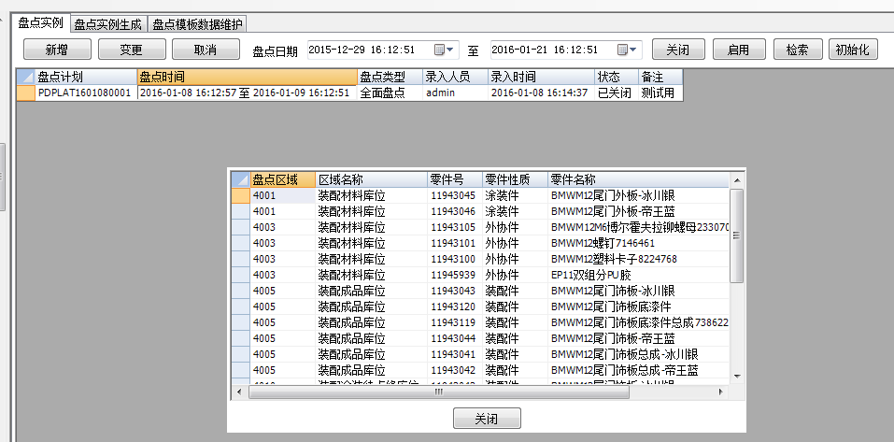
- 可按盘点时间段查询所有已创建的所有盘点计划。双击可看到明细。
- 可随时启用，一旦启用则盘点终端即可选到该盘点计划。
- 管理员可在盘点实例界面进行盘点初始化的工作。

盘点模板数据维护

主界面
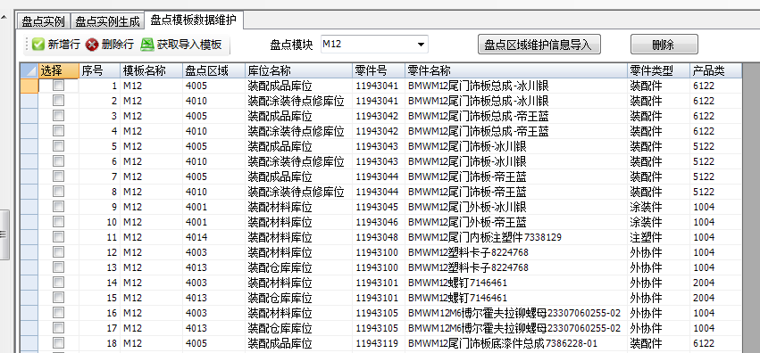

1、可以根据日常的盘点安排，预先定义一些固定的盘点区域组合。

PDA盘点

主界面
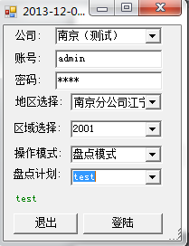

PDA盘点
        - 盘点登入
输入‘密码’ 后点击登入 进入盘点模式
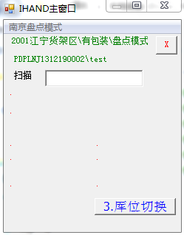

4.1.4.2.2盘点扫描
1包装扫描
1.1选择区域，有包装扫描
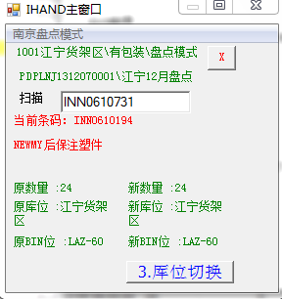
点击‘库位切换’可选择相应库位
1.2
确认数量
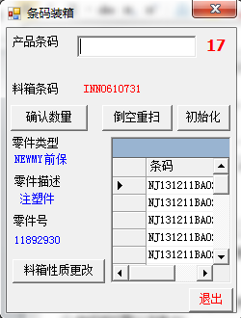

1.3
扫描bin
如下图扫描bin，点击‘料箱上’

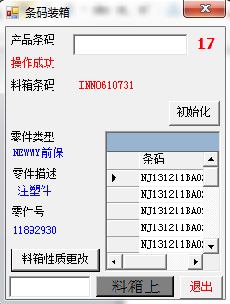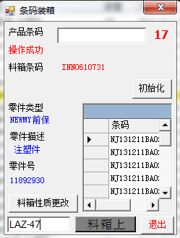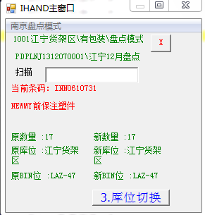
2无包装扫描
2.1选择无包装区域代码
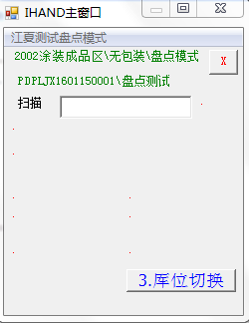
2.2扫描条码
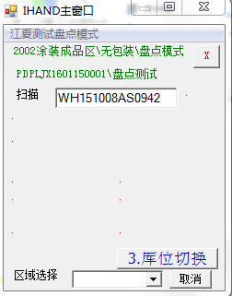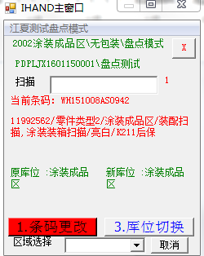
点击库位切换可变条码库位
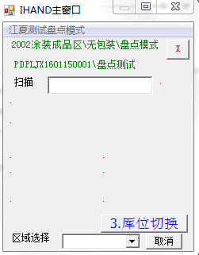

点击‘条码更改’可变零件属性。
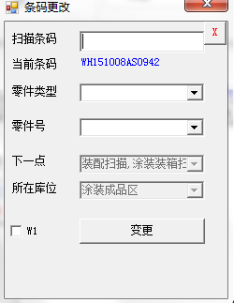

4.1.4.3涂装线盘点
4.1.4.3.1登入
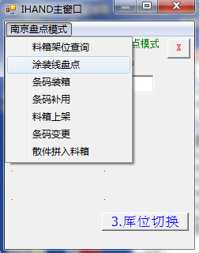
4.1.4.3.2
扫描首条码
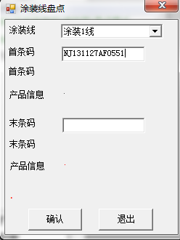
4.1.4.3.3
扫描末条码
点击‘确认’完成操作
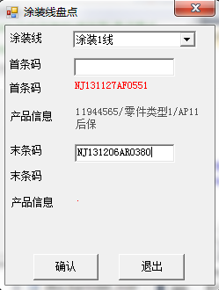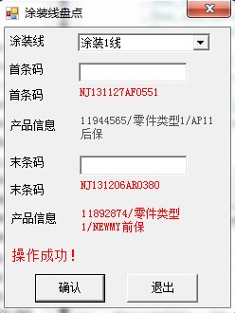
如果首末条码未超过2小时则报错
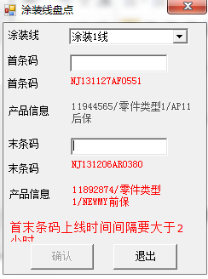

盘点分析相关操作界面

盘点调整界面

主界面
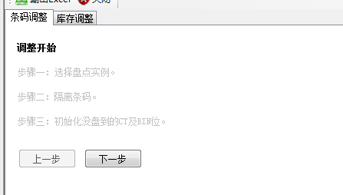
第一步
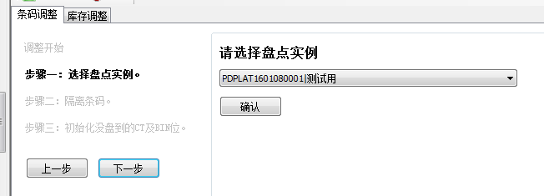
第二步
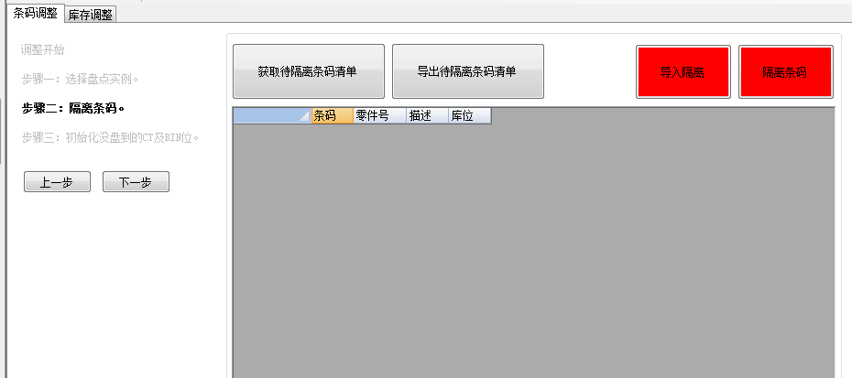
第三步
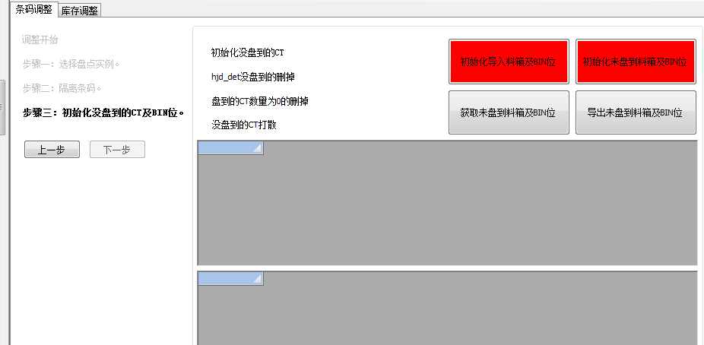

库存调整界面
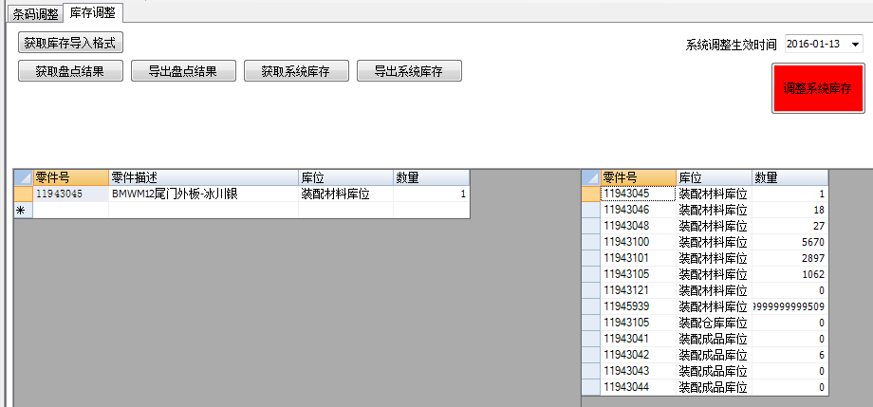

盘点信息报表界面

盘点明细报表
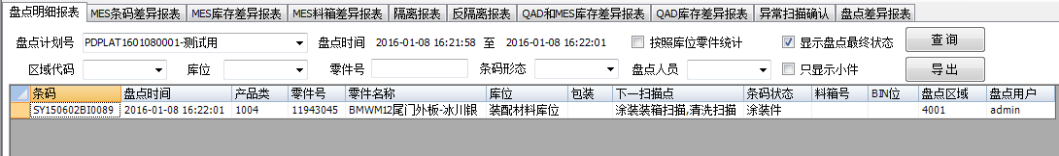

MES条码差异报表
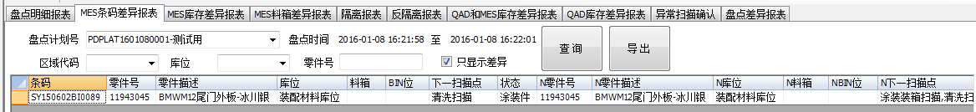

MES库存差异报表
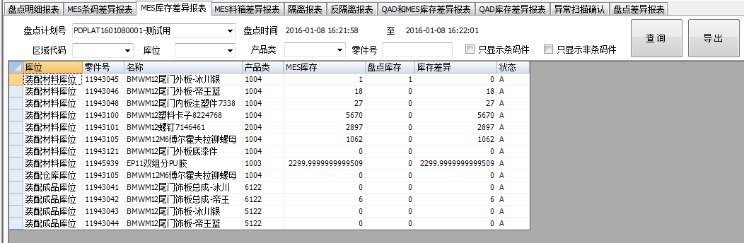

MES料箱差异报表
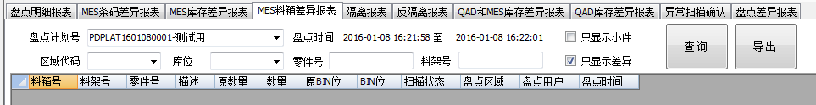

条码隔离报表
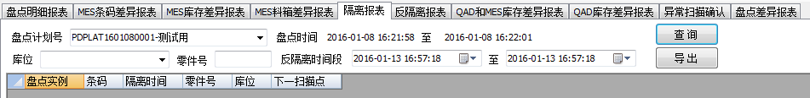

反隔离条码报表
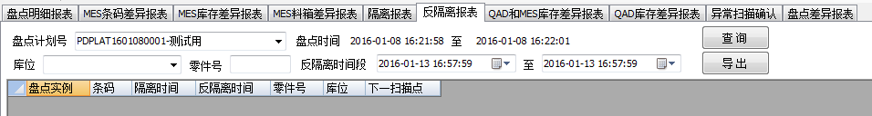

异常扫描确认报表
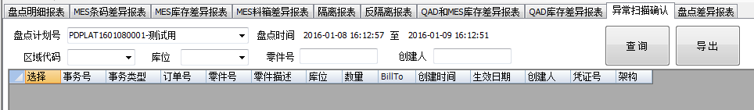

盘点差异报表

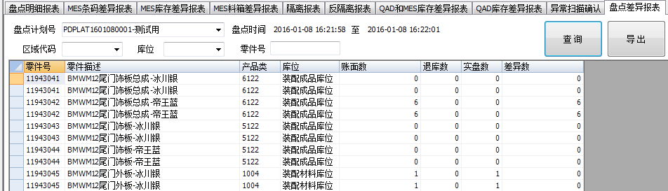

SAP接口

盘点差异过账接口

接口内容包含：零件号、库位、调整数量。

该接口内容需根据系统设计详细调整。

设备接口

无

